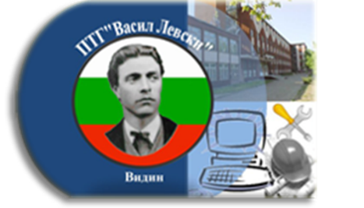
ПРОФЕСИОНАЛНАТЕХНИЧЕСКА ГИМНАЗИЯ
„ВАСИЛ ЛЕВСКИ“ ГР.ВИДИН

АЛТЕРНАТИВА ЗА УСПЕШНА РЕАЛИЗАЦИЯ

ПРИЕМ 2024-2025

СПЕЦИАЛНОСТ: „АВТОТРАНСПОРТНА ТЕХНИКА“
ПРОФЕСИЯ: „ТЕХНИК ПО ТРАНСПОРТНА ТЕХНИКА“
СТЕПЕН НА ПРОФЕСИОНАЛНА КВАЛИФИКАЦИЯ: ТРЕТА
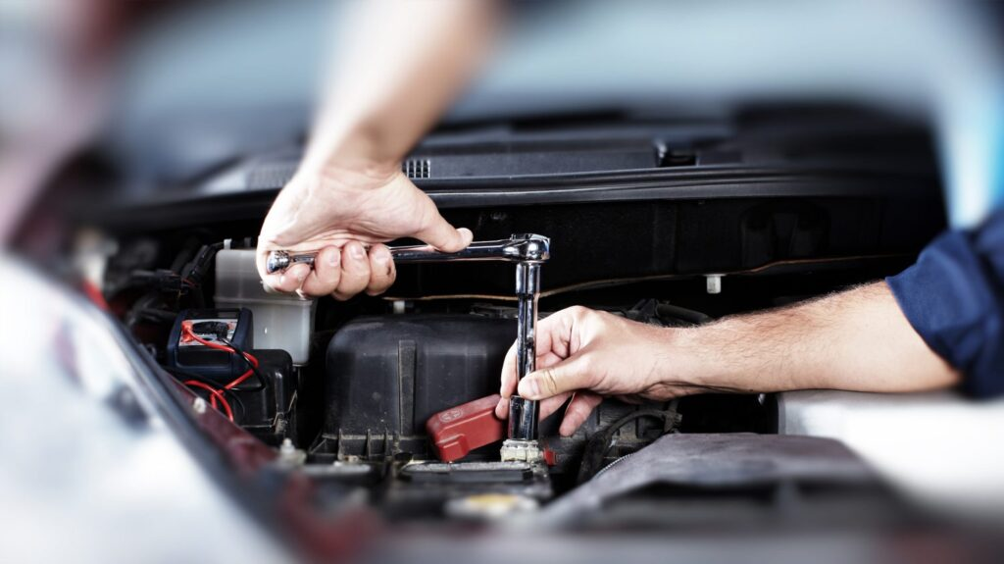

Основната цел на обучението по професията е придобиване на професионални компетенции за безопасно техническо обслужване, ремонт и експлоатация на транспортната техника. Съгласно учебния план, учениците завършили успешно втори гимназиален етап, получават Свидетелство за управление на МПС – категория „В“. Завършилите тази специалност са на първо място сред най-търсените кадри от фирмите в автомобилната индустрия.

Кои са конкретните области на реализация на специалистите, завършили успешно курса си на обучение ?
Професията „Техник по транспортна техника“ е изключително актуална и с широко практическо приложение. Бързото развитие на автотранспортната сфера създава постоянна необходимост от добре подготвени кадри, чиито професионални компетенции да отговарят на динамичното развитие и модернизация на секторa. Обучението по специалност „Автотранспортна техника“ отговоря на нуждите на автомобилния транспорт, който ни предлага автомобили, събрали във фокуса си всички върхови постижения от съвършената механика до бордовия компютър.

Завършилите пълния курс на обучение ще умеят да:
- извършват диагностика, контрол на механизмите и системите на автомобила;
- организират, контролират и извършват техническо обслужване и ремонт на автомобила;
- извършват изпитания, правят регулировка на основни агрегати и системи на двигателя с вътрешно горене на автомобила.
ПТГ „ Васил Левски“, град Видин ще осигури необходимите знания и умения, с които възпитаниците й успешно приключили обучението си, ще могат да развиват собствен бизнес или да се реализират на пазара на труда, както в България, така и в други европейски страни.

